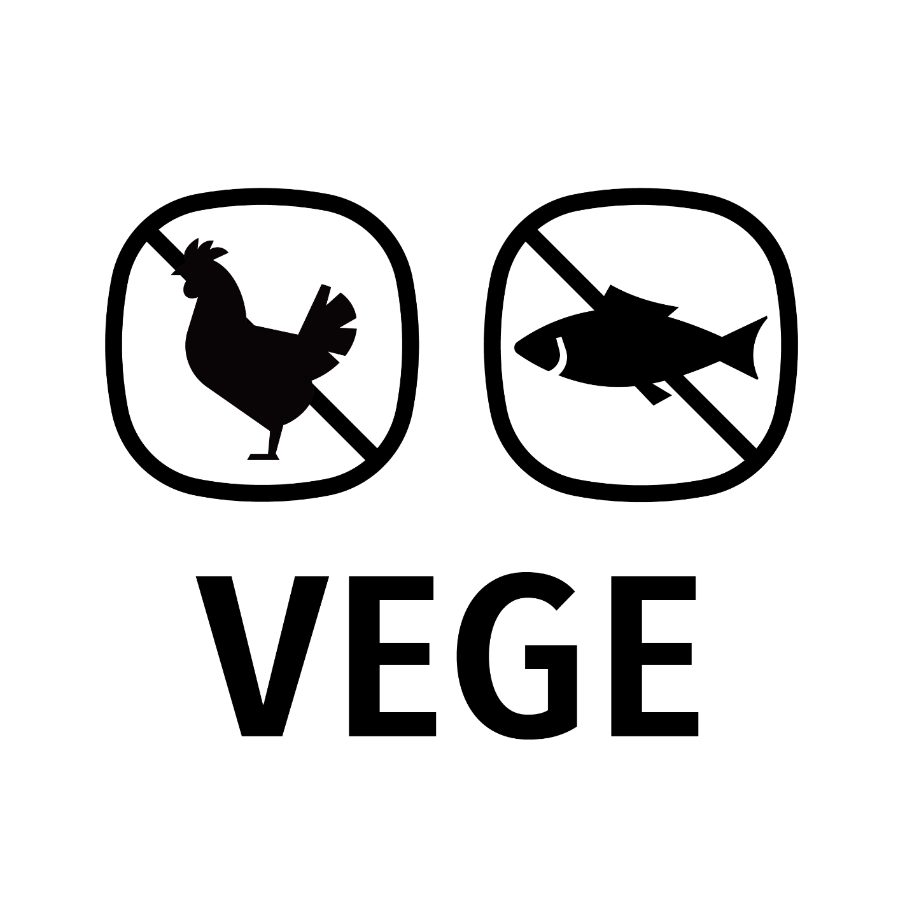
これは ベジタリアンフード です
にくや さかなは はいっていません
This is Vegetarian Food

